visual assist x是一款非常好用的Microsoft Visual Studio插件，它可以完全集成到您的Microsoft开发环境中，升级了您的IDE，在不改变编程习惯的同时就可以感受到Visual Assist X为您带来的好处。软件支持Microsoft Visual Studio 2003-2017，C/C++，C#，ASP，VisualBasic，Java和HTML等语言，能自动识别各种关键字、系统函数、成员变量、自动给出输入提示、自动更正大小写错误、自动标示错误等。使用Visual Assist X能够非常有助于提高用户开发过程的自动化和开发效率。这里小编带来的是visual assist x破解版，将下载包中的文件“VA_X.dll”直接拷贝到安装目录中覆盖一下即可，欢迎免费下载。
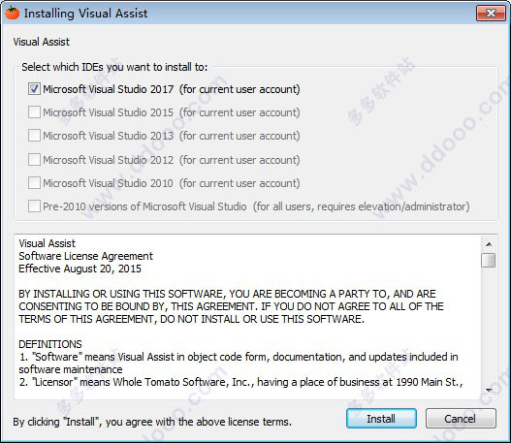
使用帮助
1、软件下载解压完成后，点击VA_X_Setup2223打开软件安装包，软件会自动识别你电脑中的Microsoft Visual Studio版本，点击Install开始安装软件。
2、点击是继续安装软件。
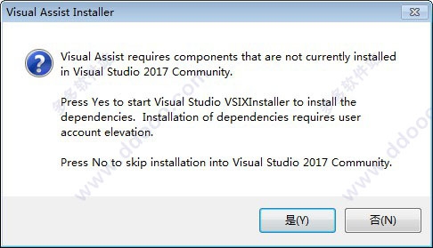
3、点击修改同意安装任务。
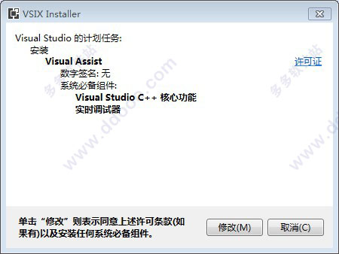
4、安装完成。
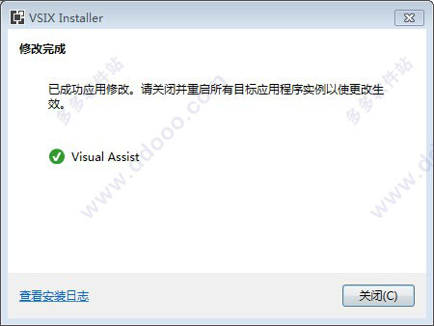
5、在你的Microsoft Visual Studio软件安装的磁盘中搜索VA_X.dll文件。
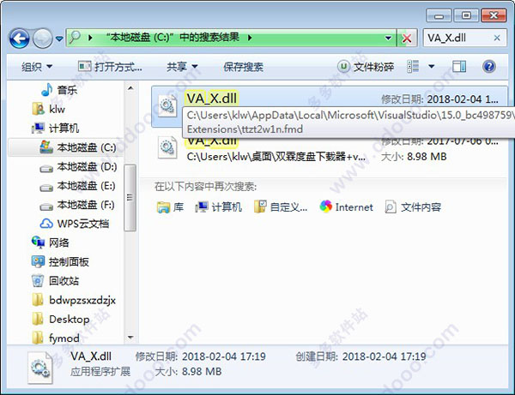
6、将软件包中的VA_X.dll文件复制到搜索到的文件目录即可破解。
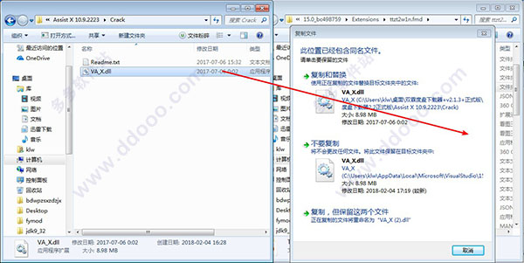
7、打开Microsoft Visual Studio，插件以安装完成，可以开始使用。
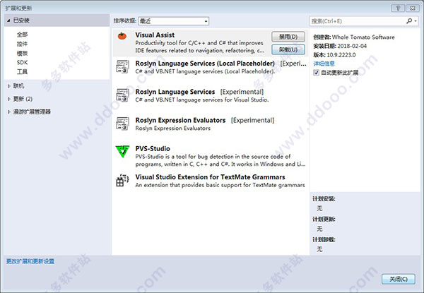
注意事项
1、VC2008的破解方法：
直接拷贝到安装目录去，例如 C:\Program Files\Visual Assist\ ，直接运行补丁程序或者覆盖VA_X.dll 即可
2、VC2010的破解方法：
因为2010的Visual Assist X是使用Extension的方式安装的，所以你得到这个路径去破解，就是把破解补丁拷贝到这个路径下，直接运行补丁程序或者覆盖VA_X.dll 即可：
Windows7路径
C:/Users/用户名/AppData/Local/Microsoft/VisualStudio/10.0/Extensions/Whole Tomato Software/Visual Assist X/10.7.1918.0
XP的路径:
C:/Documents and Settings/用户名/Local Settings/Application Data/Microsoft/VisualStudio /10.0/Extensions/Whole Tomato Software/Visual Assist X/10.7.1918.0
3、VS2012的破解方法
在 %USERPROFILE%\AppData\Local\Microsoft\VisualStudio\11.0 目录下搜索 VA_X.dll ，会在一个名字比较随机的文件夹里，例如：4cdd224e.5nx，找到后，进入这个目录，把破解补丁粘贴，覆盖进去即可.
4、注意事项
使用本软件前请删除其他的破解版本，或直接安装官方版本，否则visual assist x将无法使用。
破解后无法恢复，如要恢复请卸载后重新安装。

